POLA KOMUNIKASI ORANG TUA DALAM PENGEMBANGAN SOSIAL EMOSIONAL ANAK DI TK TARBIYATUL ATHFAL 04

TUGAS AKHIR
ARTIKEL PUBLIKASI SINTA 3

Diajukan untuk Memenuhi Sebagian Syarat
Guna Memperoleh Gelar Sarjana Pendidikan S1
Pendidikan Islam Anak Usia Dini

Oleh :
WAFIQ WAHIDATUS SA’DIYAH
NIM : 2103106072

FAKULTAS ILMU TARBIYAH DAN KEGURUAN
UNIVERSITAS ISLAM NEGERI WALISONGO
SEMARANG
2025

PERNYATAAN KEASLIAN
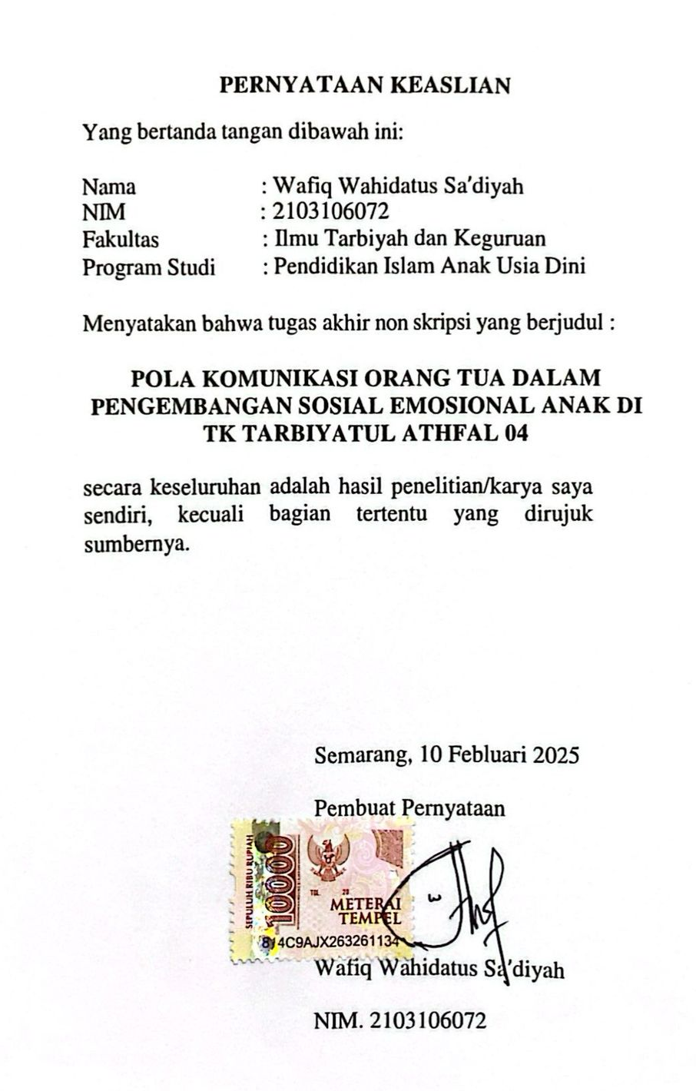

LEMBAR PENGESAHAN
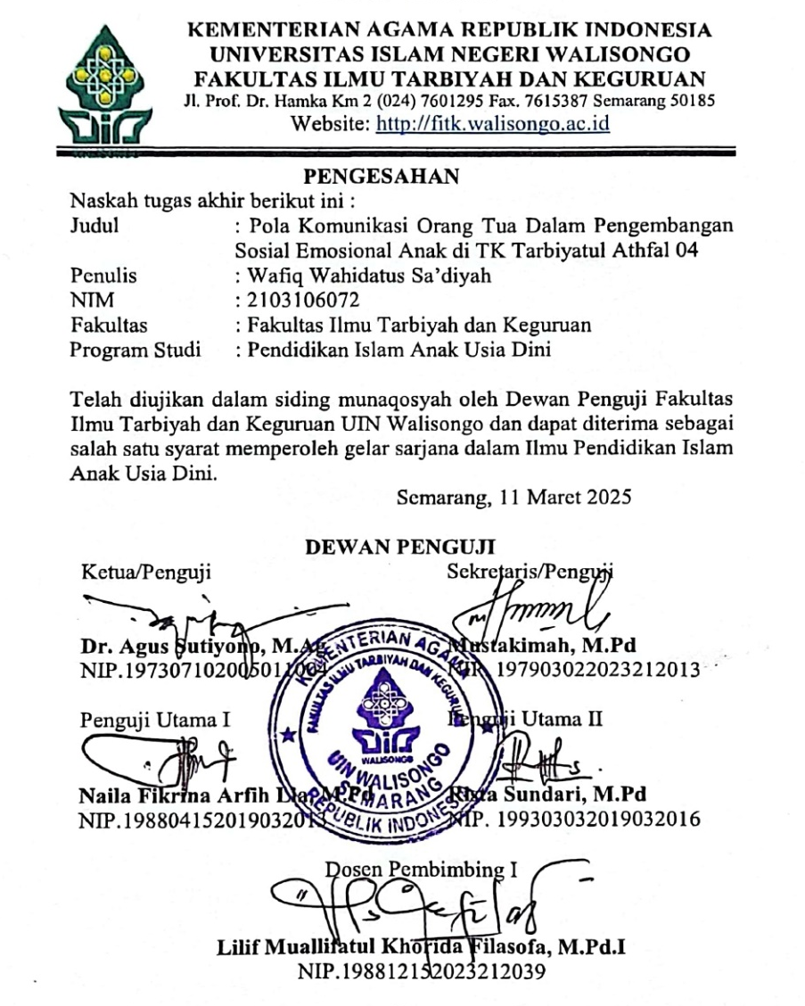

NOTA DINAS

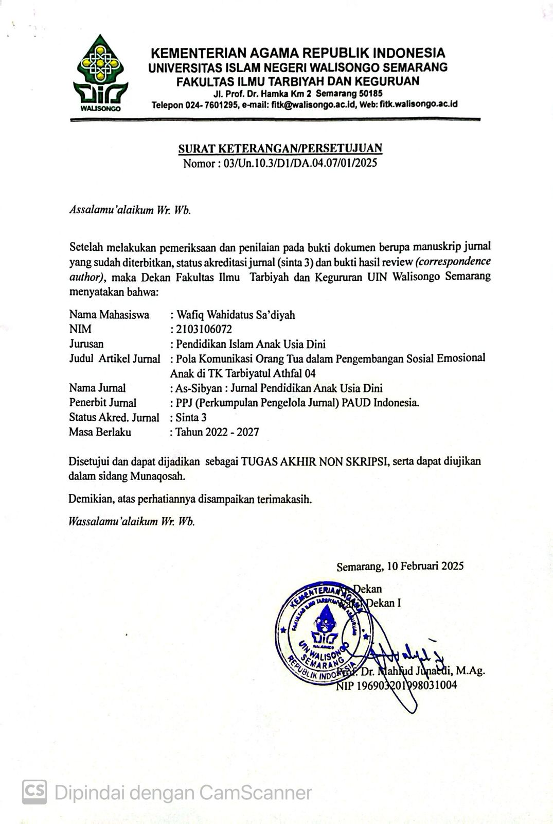

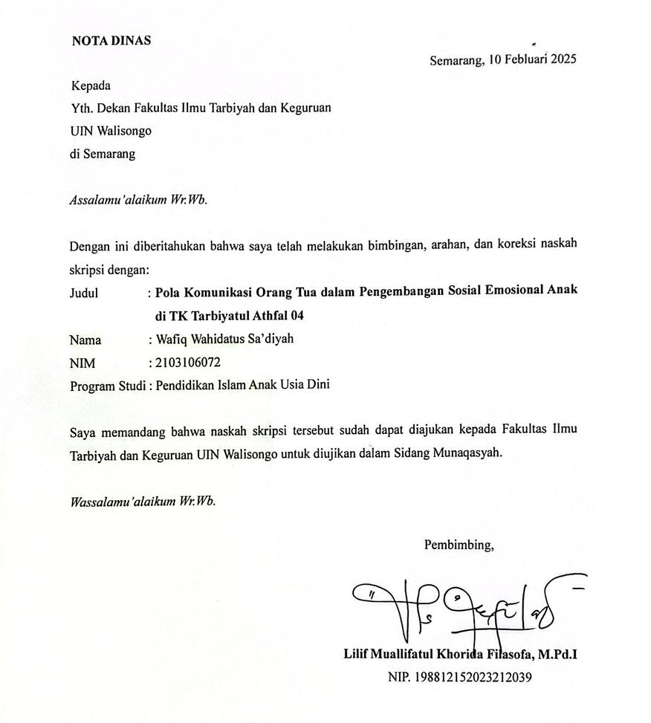

KATA PENGANTAR
Puji syukur kehadirat Allah SWT. atas segala rahmat dan karunia-Nya, sehingga penulis dapat menyelesaikan tugas akhir artikel pubblikasi sinta 3 yang berjudul “ Pola Komunikasi Orang Tua Dalam Pengembangan Sosial Emosional Anak di TK Tarbiyatul Athfal 04 ”. Penulisan tugas akhir disusun sebagai salah satu syarat untuk memperoleh gelar sarjana pendidikan S1 di Fakultas Ilmu Tarbiyah dan Keguruan Universitas Islam Negeri Walisongo Semarang pada tahun 2025. Proses penulisan tugas akhir ini tidak lepas dari bantuan, dukungan, dan bimbingan dari berbagai pihak. Oleh karena itu, pada kesempatan ini, penulis menyampaikan rasa terimakasih kepada :
- Prof. Dr. Nizar, M.Ag. selaku Rektor Universitas Islam Negeri Walisongo Semarang.
- Prof. Dr. Fatah Syukur, M.Ag. selaku Dekan FITK UIN Walisongo Semarang.
- Prof. Dr. Mahfud Junaedi, M.Ag. selaku Wakil Dekan I yang telah memberikan persetujuan tugas akhir non skripsi.
- Dr. Sofa Muthohar, M.Ag. selaku Kepala Jurusan Pendidikan Islam Anak Usia Dini UIN Walisongo Semarang yang telah meluangkan waktu, tenaga, dan pikiran untuk membimbing serta mengarahkan penulis dalam menulis tugas akhir non skripsi hingga selesai.
- Arsan Shanie, M.Pd. selaku sekretaris jurusan Pendidikan Islam Anak Usia Dini UIN Walisongo Semarang.
- Dr. Agus Khunaifi, MAg. selaku dosen wali yang telah membantu dan memberi pencerahan dan pengarahan selama masa studi.
- Lilif Muallifatul Khorida Filasofa, M.Pd.I selaku dosen pembimbing yang telah memberikan bimbingan, arahan, masukan, serta motivasi selama masa bimbingan, sehingga tugas akhir ini bisa selesai dengan sebagai mana mestinya. Dan terimakasih sudah memberikan ilmu yang sangat berharga selama menjalankan masa studi di PIAUD UIN Walisongo Semarang.
- Seluruh dosen, pegawai, dan civitas akademika di lingkungan FITK yang telah memberi ilmu pengetahuan selama masa studi.
- Kepala sekolah dan staff guru di TK Tarbiyatul Athfal 04 Protomulyo Kaliwungu Selatan Kabupaten Kendal yang telah bersedia dan menerima penulis untuk melaksanakan penelitian di Lembaga tersebut.
- Cinta pertamaku dan panutanku, Bapak Umar Said, terimakasih selalu berjuang untuk kehidupan penulis, yang telah memberikan materi berupa finansial selama penulis menjalankan masa studi, memberikan semangat, motivasi, cinta, kasih sayang serta dukungan sehingga penulis mampu menyelesaikan masa studi dan menjadi sarjana pertama dalam keluarga seperti yang sudah diimpikan beliau sejak lama.
- Pintu surgaku, Ibu Umaiyah, yang tidak berhenti memanjatkan doa untuk penulis, memberikan kasih sayang, motivasi, wejangan-wejangan selama penulis menjalankan masa studi. Atas doa dari beliau tugas akhir ini bisa terselesaikan dengan baik.
- Adik tersayang, Akbar Nahar Musyarof dan Aqila Anindhita Febriyanti. Terimakasih telah memberikan semangat kepada penulis dalam menyelesaikan tugas akhir ini.
- Kepada seseorang yang tak kalah penting kehadirannya, Muhammad Aldi Arrifqi, terimakasih telah memberikan kontribusi dalam berbagai hal, selalu meluangkan waktu, tenaga, serta membersamai segala proses yang dilalui penulis dan selalu menjaga kewarasan penulis dengan cara memberi arahan, semangat, motivasi, serta selalu menjadi pendengar yang baik dalam berkeluh kesah, sehingga tugas akhir ini bisa terselesaikan dengan baik.
- Kepada teman baik penulis yang telah membersamai dari kecil sampai sekarang, Putri Syifani, karena sudah bersedia untuk dimintai saran dan pendapat kepada penulis, bersedia juga untuk menjadi pendengar yang baik. Tidak lupa juga teman-teman yang ketika penulis hidup di perantauan, Nuriskha Amanda Putri, Alim Untari, Nela Uswatun Hasanah, terimakasih sudah bersedia membersamai penulis dari awal menjadi mahasiswa baru sampai sekarang telah baik kepada penulis, selalu support dalam berbagai hal, terimakasih sudah bersedia menjadi teman penulis sampai sekarang.
- Kepada sedulur keluarga mahasiswa Jepara Semarang (KMJS), semua anggota KKN MIT-18 posko 22 Desa Pucuksari, teman seperjuangan angkatan 2021 terkhusus PIAUD C. Terima kasih, selalu memberi semangat, mengulurkan bantuan tanpa diminta, dan selalu ada dalam perjalanan pendidikan penulis.
- Terakhir, terimakasih untuk diri sendiri karena sudah mampu berusaha menyelesaikan apa yang sudah seharusnya diselesaikan, terimakasih sudah berjuang dengan keras sejauh ini, menjadi manusia yang tidak pantang menyerah. Apapun kurang dan lebihnya mari merayakan apa yang sudah diri sendiri lakukan.
Semoga Allah SWT senantiasa memudahkan segala urusan dan memberikan balasan yang baik. Semoga kedepannya tugas akhir ini bermanfaat bagi pembaca
Semarang, 11 Maret 2025

Penulis
DAFTAR ISI

PERNYATAAN KEASLIAN i
LEMBAR PENGESAHAN ii
NOTA DINAS iii
KATA PENGANTAR v
ISI RINGKASAN 1
LAMPIRAN ARTIKEL 4
Abstrak 4
Pendahulaan 6
Metode 11
Hasil 12
Pembahasan 17
Simpulan 21
Daftar Pustaka 22
BERITA ACARA 27
LAMPIRAN DOKUMENTASI 30
HISTORI 31
PROSES PUBLIKASI 33
LAMPIRAN SURAT-SURAT 35
RIWAYAT HIDUP 37

ISI RINGKASAN

PERMASALAHAN

Perkembangan sosial emosional anak merupakan kemampuan seseorang untuk mengendalikan, mengolah, dan mengontrol emosi supaya anak mampu merespon sesuatu yang diterima dengan baik. Pada masa anak berusia 4-6 tahun, sosial emosional anak mengalami perkembangan yang signifikan karena anak memasuki tahap belajar, anak akan menerima rangsangan dari lingkungan sekitar, dan akan meniru apa yang anak lihat dan dengar.
Pentingnya komunikasi yang terjalin antara orang tua dan anak sangat memiliki implikasi yang besar. Cara orang tua berkomunikasi dengan anak memiliki dampak penting bagi perkembangan anak. Ketika memasuki anak usia dini, anak sangat memerlukan bimbingan dari orang tua terkait hal apapun, dan pada masa ini orang tua harus bisa mengoptimalkan kemampuan anak, termasuk kemampuan bersosial. Orang tua bisa menggunakan pola komunikasi demokratis karena dirasa pola komunikasi demokratis sangat efektif bagi perkembangan sosial emosional anak. orang tua yang menerapkan pola komunikasi ini cenderung memberikan kesempatan bagi anak untuk mengutarakan isi hati anak, membebaskan anak untuk berbicara dan bertanya tentang segala hal. Tujuan penelitian ini untuk mengetahui terkait pola komunikasi orang tua yang baik kepada anak untuk perkembangan sosial anak di TK Tarbiyatul Athfal 04 Protomulyo Kaliwungu Selatan, karena komunikasi orang tua yang harmonis kepada anak akan dibawa oleh anak ke sekolah, baik dengan teman maupun dengan guru.

METODOLOGI

Penelitian ini menggunakan penelitian kualitatif dengan jenis deskriptif. penelitian ini dilaksanakan di TK Tarbiyatul Athfal 04 Protomulyo Kaliwungu Selatan, Kabupaten Kendal pada tanggal 30 September 2024 dengan subjek penelitian menggunakan tiga wali murid, 1 wali murid laki-laki dan 2 wali murid perempuan di kelas B3 TK Tarbiyatul Athfal 04 Protomulyo Kaliwungu Selatan. Teknik pengumpulan data dilakukan dengan cara observasi, wawancara, dan dokumentasi, serta menggunakan sumber-sumber yang relevan.
Observasi dilakukan dengan cara menagamati kegiatan anak didalam kelas dan mengamati interaksi anak dengan orang tua dan guru di sekolah. Wawancara dilakukan dengan kepala sekolah TK Tarbiyatul Athfal 04 Protomulyo Kaliwungu Selatan, dan 3 wali murid yang menunggui anaknya di sekolah. Dan dokumentasi dilaksanakan ketika observasi dan wawancara sedang berlangsung sebagai bukti telah melaksanakan observasi.

HASIL DAN KONTRIBUSI

Komunikasi anak dengan orang tua dirumah sangat mempengaruhi sosial emosional anak ketika anak berada di sekolah. Ketika di sekolah anak akan mudah berbaur dengan teman-temannya, mampu memahami apa yang dijelaskan oleh guru, seperti saat anak mendapat tugas proyek. Ketika sosial emosional anak terbentuk, anak dengan mudah bekerjasama dengan temannya untuk menyelesaikan tugas tersebut dengan baik.
Perkembangan sosial emosional anak di TK Tarbiyatul Athfal 04 Protomulyo Kaliwungu Selatan bisa terjadi karena adanya pola intensitas antara komunikasi anak dengan orang tua yang terjalin dengan baik dengan cara orang tua selalu mendengarkan apa yang anak katakan, dan antara orang tua dengan anak di rumah terdapat komunikasi dua arah sehingga hal tersebut memberikan dampak positif terhadap kehidupan sosial anak di sekolah. Ketika anak di rumah mendapatkan hal tersebut, maka sosial emosional anak di sekolah anak terbentuk dengan baik. Contohnya seperti anak mampu bekerja sama dengan temannya, mampu berkomunikasi dengan siapapun, selalu menghargai teman atau siapapun ketika sedang berbicara atau mengutarakan sesuatu kepada anak.

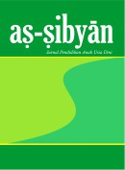
LAMPIRAN ARTIKEL
aṣ-ṣibyān Jurnal Pendidikan Anak Usia Dini Vol. 9, No. 2, Desember 2024, 307-320
(P)ISSN: 2541-5549 (E)ISSN: 2685-1326

Diterima: 15-11-2024 Disetujui: 01-01-20 Dipublikasi: 05-01-2024

POLA KOMUNIKASI ORANG TUA DALAM PENGEMBANGAN SOSIAL EMOSIONAL ANAK DI TK TARBIYATUL ATHFAL 04
Wafiq Wahidatus Sa’diyah*
Universitas Islam Negeri Walisongo Semarang Indonesia 2103106072@student.walisongo.ac.id

Lilif Muallifatul Khorida Filasofa
Universitas Islam Negeri Walisongo Semarang Indonesia liliffilasofa@walisongo.ac.id

Agus Khunaifi
Universitas Islam Negeri Walisongo Semarang Indonesia agus_khunaifi@walisongo.ac.id

* Penulis Koresponden
Abstrak: Perkembangan sosial emosional anak merupakan perilaku atau sikap anak beinteraksi dengan lingkungan sekitar. Kemampuan sosial emosional anak diperoleh ketika anak mampu berkomunikasi dengan keluarga, teman, lingkungan sekitar. Penelitian ini bertujuan untuk mengetahui pola komunikasi orang tua yang baik kepada anak untuk perkembangan sosial emosional anak di TK Tarbiyatul Athfal 04 Protomulyo Kaliwungu Selatan. Jenis penelitian yang digunakan yaitu menggunakan penelitian kualitatif deskriptif dengan menggunakan subjek penelitian 3 orang tua anak kelas B3. Teknik pengumpulan data menggunakan cara observasi, wawancara, dan dokumentasi. Anak akan menjadi aktif di sekolah dan mampu berinteraksi dengan temannnya karena stimulasi yang diberikan oleh orang tua di rumah berjalan dengan baik. Tidak semua anak mempunyai sosial emosional yang baik, karena kurangnya intensitas komunikasi antara orang tua dan anak. Orang tua dengan pendidikan tinggi cenderung memperhatikan sosial emosional anak dengan cara menerapkan pola komunikasi demokratis.

Kata kunci: Sosial emosional, Komunikasi, Orang tua, Anak

PARENTAL COMMUNICATION PATTERNS IN CHILDREN'S SOCIAL EMOTIONAL DEVELOPMENT AT TK TARBIYATUL ATHFAL 04
Abstract: A children's social emotional development is the behavior or attitude of children interacting with the surrounding environment. Children's social emotional abilities are obtained when children are able to communicate with family, friends, and the surrounding environment. This study aims to determine the pattern of good communication between parents and children for the development of children's social emotions in TK Tarbiyatul Athfal 04 Protomulyo Kaliwungu Selatan. The type of research used is descriptive qualitative research using research subjects of 3 parents of class B3 children. Data collection techniques use observation, interviews and documentation. Children will be active at school and able to interact with their friends because the stimulation provided by their parents at home is going well. Not all children have good social emotional, due to the lack of communication intensity between parents and children. Parents with higher education tend to pay attention to children's social emotional by implementing democratic communication patterns.

Keywords: Social emotional, Communication, Parents, Children

© 2024 The Authors, this work is licensed under a Creative Commons Attribution-ShareAlike 4.0 International

Pendahulaan
Anak usia dini pada usia 0-6 tahun berada didalam fase berkembang, segala aspek yang dimiliki anak akan berkembang sangat pesat seperti agama dan moral, kognitif, fisik motorik, sosial emosional, bahasa, dan seni. Oleh karena itu, anak usia dini sangat memerlukan adanya pendidikan dengan tujuan sebagai pembinaan dan memberikan rangsangan pada tumbuh kembang anak (Imroatun, 2021). Perkembangan sosial emosional anak mencakup hal-hal seperti perasaan dan emosi yang dialami oleh anak, kemampuan anak dalam bersosial dengan teman-temannya ketika di rumah maupun di sekolah, mampu mengenali emosi pada dirinya sendiri, dan dapat mengelolanya dengan baik.
Perkembangan sosial emosional anak merupakan kemampuan seseorang untuk mengendalikan, mengolah, dan mengontrol emosi supaya anak mampu merespon sesuatu yang diterima oleh anak dengan baik (Denisa dkk., 2024). Pada masa anak berusia 4-6 tahun sosial emosional anak mengalami perkembangan yang signifikan karena dalam masa ini anak berada pada tahap belajar, anak akan belajar dan menerima rangsangan dari lingkungan sekitar dan dengan mudah anak akan meniru apa yang anak lihat. (Azizah dkk., 2023; Etivali & Alaika M, 2019). Oleh karena itu, pengalaman sosial emosional anak pada tahap ini sangat mempengaruhi dan menentukan kepribadian anak. Perkembangan sosial emosional pada anak ditandai dengan adanya kemampuan anak untuk beradaptasi dengan lingkungan, menjalin pertemanan yang melibatkan emosi, pikiran, dan tingkah laku (Wahyuni dkk., 2022). Perkembangan sosial berarti proses dimana anak bisa mengembangkan keterampilan intrapersonalnya, belajar bersosial dengan lingkungan sekitar, belajar penalaran moral dan perilaku. Sedangkan perkembangan emosional merupakan cara anak dalam memahami, mengekspresikan diri, dan belajar mengendalikan emosi seiring pertumbuhan dan perkembangan anak (Al Adawiyah & Priyanti, 2020; Fathy dkk., 2023; Wahyuni dkk., 2022).
Orang tua bisa menggunakan pola komunikasi demokratis karena dirasa pola komunikasi demokratis sangat efektif bagi perkembangan sosial emosional anak (Imroatun dkk., 2020). Orang tua yang menerapkan pola komunikasi ini cenderung memberikan kesempatan bagi anak untuk mengutarakan isi hati anak, membebaskan anak untuk berbicara dan bertanya tentang segala hal (Ruzea dkk., 2023).
Orang tua mengajarkan anak untuk dapat melibatkan sosial emosional anak, penelitian ini selaras dengan informasi yang peneliti dapatkan dari salah satu orang tua anak di kelas mengatakan bahwa ketika anak berada di rumah, sebisa mungkin orang tua melibatkan anak dalam beberapa kegiatan seperti memasak dan beribadah, ketika anak mengikuti apa yang orang tua lakukan otomatis anak akan meniru (Sukatin dkk., 2019).
Ketika anak sudah memasuki usia prasekolah yaitu usia 6-8 tahun, perkembangan sosial emosional anak sudah mulai terlihat, seperti anak bisa bersosial dengan orang lain seperti terlibat dalam satu permainan dengan temannya, mampu memahami aturan seperti bergiliran ketika bermain ataupun berbagi sesuatu dengan temannya, anak juga sudah mulai mampu menunjukkan rasa peduli dengan orang lain. Peran orang tua yang selalu mengasah sosial emosional anak akan langsung terlihat hasilnya ketika anak berada di sekolah, karena ketika anak di rumah sudah distimulasi sosial emosionalnya oleh orang tua, maka anak di sekolah akan dengan mudah berinteraksi dengan guru maupun teman-temannya.
Sejak kecil anak mendapatkan pendidikan dari keluarga melalui pembiasaan- pembiasaan yang dilakukan dalam kehidupan sehari-hari dalam keluarga (Khotimah dkk., 2024). Baik atau buruknya kebiasaan didalam keluarga terutama orang tua akan mempengaruhi perkembangan sosial emosional anak. Meniru apa yang dilakukan oleh orang tua merupakan hal yang sering dilakukan oleh anak (Rukhiyah dkk., 2022), karena dalam masa pertumbuhan anak akan melakukan eksplorasi secara terus menerus terutama dalam berkomunikasi. Dalam penelitian terhahulu dikatakan bahwa orang tua harus bisa terbuka dengan anak, seperti menyadari perasaan anak, mampu berempati, menghibur, dan memberikan bimbingan kepada anak. Perlakuan tersebut biasa disebut dengan perlakuan afirmatif atau memberikan afirmasi kepada anak bahwa orang tua harus menyediakan situasi yang baik bagi perkembangan sosial emosional anak (Risnita & Jamaluddin, 2022).
Pentingnya komunikasi yang terjalin antara orang tua dan anak sangat memiliki implikasi yang besar. Cara orang tua berkomunikasi dengan anak memiliki dampak penting bagi perkembangan anak. Ketika memasuki anak usia dini, anak sangat memerlukan bimbingan dari orang tua terkait hal apapun, dan pada masa ini juga orang tua harus bisa mengoptimalkan kemampuan anak, termasuk kemampuan bersosial (Ruzea dkk., 2023).
Perkembangan sosial emosional anak berarti perilaku atau sikap anak berinteraksi dengan lingkungannya. Kemampuan sosial anak diperoleh ketika anak beinteraksi dengan keluarga, teman, atau lingkungan sekitar (Latifah, 2020). Anak yang memiliki perilaku sosial yang rendah biasa disebut Introvert. Menurut ((Nisa & Mirawati, 2022) introvert merupakan kepribadian seseorang yang tertutup atau menutup diri dengan lingkungan sekitar, seseorang yang memiliki sifat introvert tidak dapat mengungkapkan atau mengekspresikan emosinya. Biasanya anak yang memiliki sifat tersebut akan kesulitan untuk mengembangkan sosial emosional karena minimnya interaksi anak dengan lingkungan sekitar. Dapat kita lihat bahwa anak yang mempunyai sifat introvert ini di dalam kelas akan menyendiri, ketika memasuki jam pembelajaran, anak akan sulit membaur dengan temannya, cenderung beraktivitas sendiri, dan berusaha untuk menyelesaikan tugasnya sendiri tanpa bantuan dari orang lain.
Terkadang masih ada anak yang harus ditunggui oleh orang tuanya ketika di sekolah, karena jika tidak ditunggui oleh orang tua, anak tidak mau sekolah dan tidak mau belajar. Contohnya di kelas B3 salah satu orang tua harus terpaksa menunggui anak di sekolah supaya anak mau sekolah. Hal tersebut akan mempengaruhi kepribadian sosial emosional anak di sekolah terutama di kelas. Karena anak yang masih ditunggui oleh orang tuanya di sekolah dengan anak yang sudah diajarkan mandiri oleh orang tua sangat berbeda, anak yang tidak ditunggui oleh orang tua biasanya akan cenderung lebih mandiri dan mampu berinteraksi dengan baik, berbeda dengan anak yang masih ditunggui biasanya terkesan lebih manja, anak akan memiliki sifat introvert karena tidak mau beinteraksi dengan temannya dan merasa orang tuanya bisa membantu menyelesaikan tugas yang anak punya.
Menurut kepala sekolah TK Tarbiyatul Athfal 04 Protomulyo Kaliwungu Selatan Kabupaten Kendal mengatakan bahwa anak ketika di sekolah dan di rumah mempunyai kepribadian yang berbeda, kadang anak di rumah banyak bicara akan tetapi ketika di sekolah anak menjadi pendiam dan tidak mau berinteraksi dengan temannya, terkadang dirumah anak rajin, sopan, sedangkan di sekolah anak menjadi nakal dan sering mengatai temannya. Hal yang bisa dilakukan oleh guru adalah dengan cara melakukan pendekatan kepada anak, guru harus memberitahu anak apa yang menjadi kesalahan anak dengan cara duduk disamping anak supaya anak tidak merasa dihakimi dan anak mau diajak untuk berbicara, hal tersebut dilakukan oleh guru supaya anak menjadi luluh dan anak akan berbiacara dengan guru dengan sendirinya.
Melalui penelitian ini, peneliti ingin memberikan informasi terkait pola komunikasi orang tua yang baik kepada anak untuk perkembangkan sosial emosional anak di TK Tarbiyatul Athfal 04 Protomulyo Kaliwungu Selatan, karena komunikasi yang baik terjalin antara orang tua dan anak di rumah otomatis akan dibawa oleh anak ke sekolah. Ketika orang tua di rumah mengajarkan hal-hal yang baik, maka anak di sekolah juga akan menerapkan hal tersebut, baik bersama teman sebayanya maupun dengan guru ((Labudisari & Sriastria, 2018).

Metode
Penelitian ini menggunakan penelitian kualitatif dengan jenis deskriptif. Penelitian kualitatif menurut pendapat ((Charismana dkk., 2022) dalam penelitiannya mengungkapkan bahwa penelitian kualitatif merupakan penelitian yang bersifat deskriptif dan analisis. Deskriptif dalam penelitian kualitatif merupakan gambaran dan penjabaran suatu peristiwa atau masalah didalam situasi sosial yang ingin diteliti. Dan analisis berarti memaknai dan menginterpretasikan membandingan data dari hasil penelitian (Saadah dkk., 2022). Dapat disimpulkan bahwa penelitian kualitatif merupakan penelitian yang menggunakan narasi atau kata-kata dalam menjelaskan suatu penelitian.
Penelitian ini dilaksanakan di TK Tarbiyatul Athfal 04 Protomulyo Kaliwungu Selatan, Kabupaten Kendal pada tanggal 30 September 2024 dengan subjek penelitian tiga orang tua anak, 1 laki-laki dan 2 perempuan di kelas B3 TK Tarbiyatul Athfal 04 Protomulyo Kaliwungu Selatan, Kabupaten Kendal. Teknik pengumpulan data dilakukan dengan cara observasi, wawancara, dan dokumentasi, serta menggunakan sumber-sumber yang relevan. Observasi dilakukan dengan cara mengamati kegiatan anak didalam kelas dan mengamati interaksi anak dengan orang tua dan guru di sekolah. Wawancara dilakukan dengan kepala sekolah TK Tarbiyatul Athfal 04 Protomulyo Kaliwungu Selatan, dan tiga wali murid yang menunggui anaknya di sekolah. Dan dokumentasi dilaksanakan ketika observasi dan wawancara sedang berlangsung sebagai bukti telah melaksanakan observasi.

Hasil
Orang tua berperan aktif dalam perkembangan sosial emosional anak karena orang tua memiliki peran krusial ketika anak masih berada di fase perkembangan (Putri & Wibowo, 2024). Ada beberapa strategi yang bisa digunakan untuk mengembangkan sosial emosional anak seperti selalu mengajak anak untuk bercerita tentang apa yang dialami anak, selalu mendengarkan yang diucapkan oleh anak, menerapkan pola komunikasi demokratis supaya anak tidak merasa tertekan ketika mengatakan dan melakukan sesuatu (Sari & Rahmasari, 2022).
Ketika ditanya apakah di rumah orang tua selalu mendengarkan cerita anak dan mengajak ngobrol ketika sedang menonton televisi, subjek pertama mengatakan bahwa hal tersebut kurang diperhatikan oleh orang tua dikarenakan subjek pertama ketika sore sampai malam hari berjualan makanan dan suaminya merantau diluar kota sehingga hal sederhana seperti itu kurang diperhatikan.
Pola komunikasi antara orang tua dengan anak ketika orang tua anak sama- sama bekerja, seperti yang telah dijelaskan oleh subjek penelitian pertama yang mengatakan bahwa ayah dari anak subjek pertama bekerja merantau ke luar kota sedangkan ibu bekerja sebagai penjual makanan. Dalam hal ini intensitas berkomunikasi anak dengan orang tua cenderung kurang, karena komunikasi orang tua dengan anak yang dijalin waktunya terbatas, ayah hanya bisa berkomunikasi dengan anak ketika ayah mempunyai waktu luang saja dengan cara telpon atau videocall. Sedangkan ibu hanya mempunyai waktu untuk anak dari pagi sampai siang saja, hal itu dimanfaatkan oleh ibu untuk menunggui anak di sekolah sampai anak pulang sekolah. Ketika anak ditinggal oleh ibunya untuk berjualan, anak akan bermain sendiri dirumah. Hal tersebut yang mengakibatkan anak menciptakan dunianya sendiri dan sulit berbaur dengan lingkungan sekitarnya, karena kurangnya waktu orang tua dalam berkomunikasi kepada anak.
Subjek pertama selalu menunggui anaknya didalam kelas dikarenakan anaknya tersebut merupakan anak pertama dan ayahnya bekerja diluar kota. Dengan ditunggui anak didalam kelas akan membuat anak kurang berinterksi dengan teman-temannya sehingga hal yang terjadi anak tersebut tumbuh menjadi anak yang memiliki kepribadian introvert atau perasaan malu ketika bertemu banyak orang. kepribadian introvert memiliki sikap yang cenderung pemalu, pendiam, kurang bisa bersosial dengan lingkungan yang ada di sekitarnya, dan kurang mampu mengembangkan sosial emosionalnya, anak akan merasa tidak nyaman ketika berada di keramaian (Saputri dkk., 2024). Ketika anak diberi tugas oleh guru anak langsung meminta tolong oleh ibunya untuk membantu mengerjakan tugasnya.
Subjek penelitian yang kedua dan ketiga memiliki cara yang hampir mirip dikarenakan keduanya memiliki pendidikan tinggi sehingga pola pikir mereka hampir beda dengan subjek penelitian pertama, pada subjek kedua dan ketiga mereka mempunyai parenting yang baik, dimana mereka menerapkan pola komunikasi demokratis, seperti memberi apresiasi ketika anak berhasil melakukan sesuatu, subjek kedua dan ketiga setiap hari selalu mengajak anak untuk mengobrol didalam setiap kesempatan, selalu menanyai perasaan anak ketika anak pulang sekolah, dengan hal tersebut orang tua akan memberikan afirmasi positif kepada anak sehingga anak akan terbiasa melakukan hal tersebut. Pengaruh penerapan pola komunikasi demokratis terhadap perkembangan sosial emosional anak akan bersifat positif, karena pada pola komunikasi ini orang tua memebrikan peraturan dan kebebasan, sehingga anak akan mengetahui bahwa setiap perbuatan akan ada konsekuensi (Denisa dkk., 2024).
Hubungan yang baik antara orang tua dengan anak tidak hanya tentang materi saja, akan tetapi orang tua juga harus memperhatikan kebutuhan mental anak karena hal tersebut bisa menjadi tolak ukur keberhasilan orang tua dalam mengasuh dan mendidik anak (Rohma dkk., 2017).
Berdasarkan hasil penelitian yang dilakukan oleh peneliti di TK Tarbiyatul Athfal 04 Protomulyo Kaliwungu Selatan, dua subjek penelitian mengatakan bahwa komunikasi orang tua dengan anak dirumah sangat mempengaruhi sosial emosional anak ketika anak berada di sekolah. Ketika anak berada di sekolah anak akan dengan mudah berbaur dengan teman-temannya, mampu memahami apa yang dijelaskan oleh guru, mampu bekerjasama dengan temannya ketika diberi tugas oleh guru, contohnya seperti saat anak mendapatkan tugas proyek untuk menyusun puzzle, ketika sosial emosional anak sudah terbentuk, maka anak dengan mudah bekerjasama dengan temannya untuk menyusun puzzle tersebut, anak mampu berkomunikasi dengan temannya untuk menyelesaikan tugas tersebut secara berkelompok.
Perlu diketahui bahwa komunikasi yang dilakukan oleh anak berbeda dengan orang dewasa, karena adanya perbedaan kegiatan atau rutinitas anak kecil dengan orang dewasa dalam kehidupan sehari-hari sehingga dapat mempengaruhi dalam berkomunikasi . Anak-anak cenderung suka bercerita tentang kegiatannya, pengalamannya, perasaannya sehari-hari dan mengungkapkan segala hal kepada orang tua karena anak memiliki rasa ingin tahu yang tinggi (Munna dkk., 2021).
Kepala sekolah TK Tarbiyatul Athfal 04 Protomulyo Kaliwungu Selatan mengungkapkan bahwa terdapat perbedaan komunikasi antara anak laki-laki dan perempuan, anak laki-laki cenderung lebih suka langsung terus terang apa yang mereka inginkan, contohnya seperti “mah adek main bola sekarang bersama teman- teman”, anak laki-laki selalu mengucapkan sesuatu dengan singkat dan langsung pada intinya (Hana & Nara, 2021). Berbeda dengan anak perempuan, anak perempuan lebih cenderung menggunakan perasaannya untuk mengutarakan apa yang diinginkan, contohnya seperti “mah tadi temanku ada yang punya pensil warna baru, pensil warnanya bagus dan pilihan warnanya banyak”. Ketika anak perempuan berbicara seperti itu tandanya anak perempuan menginginkan barang yang sama seperti yang dimiliki oleh temannya. Anak perempuan ketika menginginkan sesuatu cenderung tidak bisa langsung terus terang (Hana & Nara, 2021).
Berdasarkan dari observasi, ketika peneliti bertanya tentang bagaimana cara orang tua memberitahu anak dalam menjalankan kewajibannya sebagai muslim seperti sholat lima waktu, dan mengaji apakah orang tua menggunakan cara yang lembut atau kasar dalam memberitahu, ketiga subjek penelitian mempunyai jawaban yang hampir sama bahwa terkait hal tersebut sudah sepantasnya dan sudah menjadi kewajiban orang tua untuk mengajarkan anak sholat dan mengaji karena orang tua merupakan pendidik utama yang pertama kali dalam membentuk kepribadian anak (Mitra & Adelia, 2021).
Ketika anak sejak dini di rumah sudah diajarkan oleh orang tua untuk beribadah biasanya anak akan terbiasa dan hal positif tersebut akan terbawa sampai sekolah, orang tua harus bisa mengkomunikasikan dengan anak tentang pentingnya menjalankan kewajibannya sebagai muslim. Orang tua bisa menggunaan pola asuh demokratis dalam mengajarkan anak untuk sholat dan mengaji, karena dengan pola asuh demokratis, orang tua dapat mengkomunikasikan dengan baik kepada anak dan hal tersebut akan menjadikan anak dispilin, mempunyai rasa tanggung jawab, dan membiasakan anak untuk menjalankan kewajibannya (Khairun Nisa & Abdurrahman, 2023). Ketika anak diberitahu orang tua maka kecerdasan emosional anak akan berkembang dengan baik (Erdaliameta dkk., 2023).
TK Tarbiyatul Athfal 04 Protomulyo Kaliwungu Selatan setiap pagi sebelum masuk kelas melakukan pembiasaan-pembiasaan yang berkaitan dengan keagamaan seperti membaca surat-surat pendek, doa-doa harian, hadist pendek, dan ketika kegiatan bermain dimulai anak-anak membaca asmaul husna, dan ketika sudah waktunya istirahat anak-anak melaksanakan sholat dhuha bersama-sama mengingat TK Tarbiyatul Athfal 04 Protomulyo Kaliwungu Selatan merupakan sekolah yang berbasis Islam.
Gambar 1
Baris sebelum masuk kelas, membaca surat pendek dan doa harian
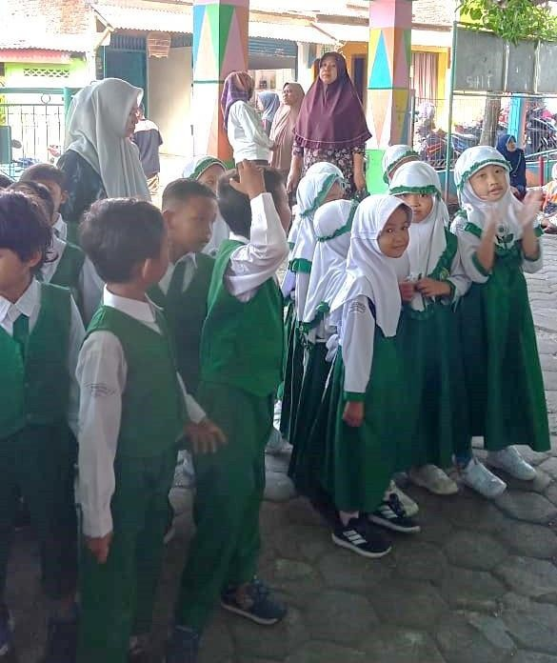
Selanjutnya, peneliti mendapatkan informasi tentang bagaimana orang tua merespon interaksi sosial anak dengan temannya, apakah orang tua membatasi anak dalam bermain dengan teman-temannya atau bahkan sampai melarang anak untuk tidak bermain dengan temannya dengan alasan tertentu, peneliti mendapatkan jawaban bahwa orang tua tidak pernah membatasi anak untuk berinteraksi dengan temannya apalagi sampai melarang anak untuk bermain dengan temannya, selagi anak bermain dengan teman yang tidak nakal maka orang tua tidak akan melarang anak untuk bermain.
Gambar 2
Interaksi anak dengan teman dalam bekerjasama menyusun puzzle
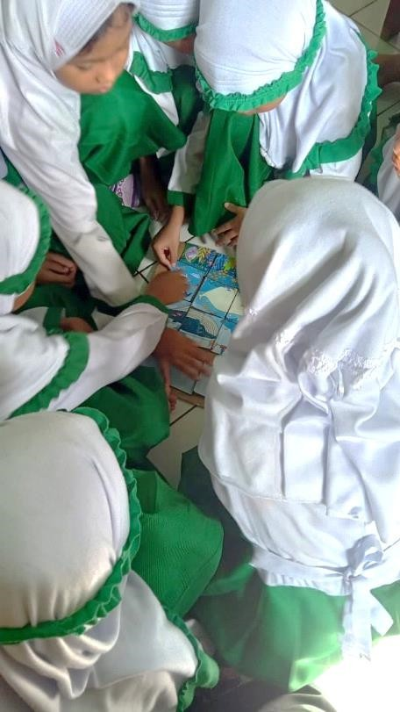
Hubungan yang baik antara anak dengan temannya akan membuat anak dapat menyesuaikan diri dengan baik di sekolah, karena sosial emosional anak sudah terbentuk dengan baik sehingga anak mampu beradaptasi dengan lingkungan sosial anak.

Pembahasan
Perkembangan sosial emosional anak sangat penting karena pada dasarnya kecerdasan emosional anak sudah ada ketika anak dilahirkan di dunia. dengan demikian, perlu adanya rangsangan dari orang tua melalui komunikasi yang baik antara orang tua dan anak, mengajari anak cara bertutur kata yang baik, selalu mendengarkan anak ketika anak bercerita, selalu bertanya tentang perasaan anak, dan lain sebagainya. Hal ini selaras dengan penelitian (Tazkia & Damayanti, 2024) yang menjelaskan bahwa sosial emosional anak sangat dipengaruhi oleh faktor lingkungan terutama keluarga. Orang tua memperhatikan anak dengan cara memberi rangsangan pada sosial emosional anak dengan baik. Hal yang bisa dilakukan orang tua yaitu dengan cara menceritakan apapun hal yang dirasakan anak kepada orang tua.
Menurut (Rahmi, 2019) menjelaskan bahwa sosial emosional seseorang dipengaruhi oleh kehidupan dalam segala bidang, baik ketika mendapatkan prestasi dalam belajar, mampu beradaptasi dengan lingkungan sekitar, mampu menghargai pendapat orang lain, serta berempati kepada semua orang. Pengelolaan emosional anak memang seharusnya sudah diterapkan dan diajarkan sejak usia dini, karena pada masa ini anak berada pada periode sensitif, dimana secara khusus anak mudah menerima dan menyerap segala sesuatu secara khusus melalui berbagai stimulasi- stimulasi yang diberikan oleh orang tua kepada anak, sehingga masa anak usia dini merupakan masa yang tepat untuk mengembangkan kecerdasan emosional anak (Naimah, 2019).
Salah satu hal yang bisa dilakukan oleh guru sebagai dorongan untuk menstimulasi perkembangan sosial emosional anak dengan cara memberikan tugas proyek seperti membuat kelompok untuk menyusun puzzle (Syamsiyah & Hardiyana, 2021). Dengan adanya tugas menyusun puzzle, anak akan dengan mudah berinteraksi dengan temannya dan anak juga bisa mengolah dan mengatur emosionalnya ketika menyusun puzzle, seperti harus bersabar ketika menyusun, mampu bekerjasama dengan temannya, dan tidak emnang sendiri.
Adanya perkembangan sosial emosional anak yang baik di TK Tarbiyatul Athfal 04 Protomulyo Kaliwungu Selatan bisa terjadi karena adanya pola intensitas antara komunikasi anak dengan orang tua yang terjalin sangat baik sehingga hal tersebut memberikan dampak positif terhadap kehidupan sosial anak di sekolah. Anak akan menjadi aktif di sekolah dan mampu berinteraksi dengan teman- temannya karena di rumah anak sudah diberi stimulasi oleh orang tuanya sehingga anak mampu tumbuh dan berkembang dengan baik (Ulumiatul Fawaida, 2021).
Orang tua selalu mengajarkan hal-hal baik kepada anak seperti mengucapkan minta tolong, maaf, dan terimakasih. Tidak hanya itu saja, orang tua mengajari anak untuk selalu berbuat baik kepada siapapun, harus menolong orang yang sedang kesusahan, selalu berbagi dengan teman sekita mempunyai sesuatu, berkata sopan kepada orang yang lebih tua, tidak menggunakan suara yang keras ketika berbicara dengan orang yang lebih tua. Hal-hal kecil tersebut harus tertanam didalam diri anak karena anak akan menunjukkan kecerdasan sosial emosionalnya melalui sikap anak yang mampu berempati kepada orang lain, mampu menghargai orang yang berada di lingkungan sosial anak (Erika Ayu dkk., 2022).
Kemampuan anak dalam mengelola sosial emosional yang positif maka anak juga dapat membangun komunikasi yang baik dengan lingkungan sekitar anak. Dalam interaksi sosial anak baik di rumah maupun di sekolah, anak dapat mengelola dan mengendalikan emosi positif sehingga hal tersebut menjadi bukti bahwa sosial emosional anak berkembang dengan baik (Rofi’ah dkk., 2022).
Orang tua bisa memberikan informasi kepada anak bahwa kita sebagai seorang muslim kita harus menjalankan kewajiban, seperti sholat lima waktu, dan mengaji. Karena jika meninggalkan kewajiban tersebut kita akan berdosa dan nanti kita bisa masuk neraka. Orang tua bisa mulai mengajari anak dengan membaca surat-surat pendek terlebih dahulu. Stimulasi tersebut kemudian dikembangkan di sekolah karena TK Tarbiyatul Athfal 04 Protomulyo Kalwungu Selatan merupakan sekolah berbasis Islam yang dimana kegiatan-kegiatan yang dilakukan di TK Tarbiyatul Athfal 04 Protomulyo Kaliwungu Selatan lebih bersifat keagamaan seperti, membaca surat-surat pendek, doa-doa harian, hadist pendek, dan ketika kegiatan bermain dimulai anak-anak membaca asmaul husna, dan ketika sudah waktunya istirahat anak-anak melaksanakan sholat dhuha bersama-sama.
Orang tua harus bisa memberikan stimulasi bahwa anak tidak boleh membeda-bedakan teman, dan harus rukun dengan teman karena jika anak mampu berteman dengan temannya artinya bahwa ketika anak mampu bersosialisasi dengan temannya baik di rumah maupun di sekolah berarti sosial emosional anak sudah berkembang dengan baik (Rahmah Wati Anzani & Intan Khairul Insan, 2020).
Ketika anak sedang bertengkar dengan temannya guru mempunyai cara melakukan pendekatan kepada anak, guru harus memberi tahu anak apa yang menjadi kesalahan anak dengan cara duduk disamping anak supaya anak tidak merasa dihakimi dan anak mau diajak untuk berbicara, hal tersebut dilakukan oleh guru supaya anak menjadi luluh dan anak akan berbiacara dengan guru dengan sendirinya. Dengan demikian mental anak tidak akan terganggu karena sejatinya anak kecil bandel itu wajar karena anak masih dalam tahap pertumbuhan dan perkembangan sehingga emosi anak belum stabil seperti orang dewasa. Oleh karena itu, orang tua dibantu dengan guru harus bisa memberikan stimulasi-stimulasi kepada anak terkait hal tersebut.

Simpulan
Berdasarkan penelitian yang telah dilaksanakan di TK Tarbiyatul Athfal 04 Protomulyo Kaliwungu Selatan, peneliti menyimpulkan bahwa tidak semua anak mempunyai sosial emosional yang baik, karena kurangnya intensitas komunikasi antara orang tua dan anak. orang tua dengan pendidikan tinggi cenderung memperhatikan sosial emosional anak dengan cara menerapkan pola komunikasi demokratis. Hal-hal kecil seperti menanyakan perasaan anak, mendengarkan anak bercerita tentang kegiatannya, pengalamannya, perasaannya sehari-hari dan mengungkapkan segala hal kepada orang tua karena anak memiliki rasa ingin tahu yang tinggi.
Adanya perkembangan sosial emosional anak yang baik di TK Tarbiyatul Athfal 04 Protomulyo Kaliwungu Selatan bisa terjadi karena adanya pola intensitas antara komunikasi anak dengan orang tua yang terjalin sangat baik. Maka dampak positif perlu ditingkatkan terhadap kehidupan sosial anak di sekolah oleh para pendidik.

Daftar Pustaka
Al Adawiyah, R., & Priyanti, N. (2020). Pengaruh Peran Ayah Terhadap Adaptasi Sosial Pada Anak Usia Dini Di Yayasan Nurmala Hati Jakarta Timur. As- Sibyan: Jurnal Pendidikan Anak Usia Dini, 6(2), 155–168.
Azizah, F. F., Imroatun, & Fachmi, T. (2023). The Concept Of Parenting Patterns From An Islamic Perspective On Early Childhood Growth And Development At RA Al-Ishlah. Proceeding of Annual International Conference on Islamic Education and Language (AICIEL), 710–716.
Charismana, D. S., Retnawati, H., & Dhewantoro, H. N. S. (2022). Motivasi Belajar Dan Prestasi Belajar Pada Mata Pelajaran Ppkn Di Indonesia: Kajian Analisis Meta. Bhineka Tunggal Ika: Kajian Teori dan Praktik Pendidikan PKn, 9(2), 99–113. https://doi.org/10.36706/jbti.v9i2.18333
Denisa, A., Amalia, D. R., Faiqoh, E., & Umairi, M. Al. (2024). Pola Komunikasi Keluarga Untuk Mengembangkan Sosial Emosional Anak Usia Dini Di Desa Bungah Gersik. 2(2), 73–79.
Erdaliameta, A., Khurotunisa, R., Nana, N., & Tohani, E. (2023). Pengaruh Pola Asuh Orang Tua terhadap Kecerdasan Emosional Anak Usia Dini. Jurnal Obsesi : Jurnal Pendidikan Anak Usia Dini, 7(4), 4521–4530. https://doi.org/10.31004/obsesi.v7i4.4029
Erika Ayu, L., Sofia, A., & Irzalinda, V. (2022). Pentingnya Kelekatan Ibu Membangun Kecerdasan Sosial Emosional Anak Usia 5 – 6 Tahun. Jurnal Pendidikan Anak, 8(1), 9–16. https://doi.org/10.23960/jpa.v8n1.23743
Etivali, A. U. Al, & Alaika M, B. kurnia ps. (2019). Pendidikan Pada Anak Usia Dini. Jurnal :Penelitian Medan Agama, 10(2), 212–237.
Fathy, M., Nurfadillah, R., Purwati, P., & Mulyadi, S. (2023). Pentingnya Peran Orangtua Dalam Mencegah Permasalahan Perilaku Sosial AUD. As-Sibyan: Jurnal Pendidikan Anak Usia Dini, 8(1), 87–98. https://doi.org/10.32678/ ASSIBYAN.V8I1.8268
Hana, F. T., & Nara, M. Y. (2021). Identitas Gender Anak dalam Bingkai Komunikasi Orang Tua di Kota Kupang. Jurnal Communio : Jurnal Jurusan Ilmu Komunikasi, 10(1), 27–38. https://doi.org/10.35508/jikom.v10i1.3772
Imroatun. (2021). Model-Model Pembelajaran Pendidikan Anak Usia Dini. Program Studi Pendidikan Islam Anak Usia Dini FTK UIN SMH Banten.
Imroatun, I., Nirmala, I., Juhri, J., & Muqdamien, B. (2020). Kajian Literatur Pengasuhan Anak Usia Dini Dalam Islam. As-Sibyan: Jurnal Pendidikan Anak Usia Dini, 5(1), 57–66.
Khairun Nisa, S., & Abdurrahman, Z. (2023). Pola Asuh Orang Tua dalam Pelaksanaan Ibadah Sholat Anak. Murhum : Jurnal Pendidikan Anak Usia Dini, 4(1), 517–527. https://doi.org/10.37985/murhum.v4i1.260
Khotimah, A. K., Al Amin, M. N. K., Santoso, F. S., Shobaruddin, D., & Yusri, N. (2024). Penanaman Agama Pada Keluarga Muslim Dari Pernikahan Di Bawah Umur. Asas Wa Tandhim: Jurnal Hukum, Pendidikan Dan Sosial Keagamaan, 3(1), 31–44. https://doi.org/10.47200/awtjhpsa.v3i1.2223
Labudisari, E., & Sriastria, W. (2018). Kata Kunci: Perkembangan Emosi, Sekolah Dasar. Perkembangan emosi pada anak sekolah dasar.
Latifah, A. (2020). Peran Lingkungan Dan Pola Asuh Orang Tua Terhadap Pembentukan Karakter Anak Usia Dini. (JAPRA) Jurnal Pendidikan Raudhatul Athfal (JAPRA), 3(2), 101–112. https://doi.org/10.15575/japra.v3i2.8785
Mitra, O., & Adelia, I. (2021). Profil Orang Tua Sebagai Pendidik Menurut Al Qur’an. Tarbawi : Jurnal Ilmu Pendidikan, 16(2), 170–177. https://doi.org/10.32939/tarbawi.v16i2.759
Munna, Z. N., Wijayanti, A., & Tanto, O. D. (2021). Peran Pola Komunikasi Orang Tua terhadap Perkembangan Emosi Anak Usia 4-5 di Masa New Normal. Jurnal Obsesi : Jurnal Pendidikan Anak Usia Dini, 6(1), 401–409. https://doi.org/10.31004/obsesi.v6i1.1334
Naimah, K. (2019). Mengembangkan Kecerdasan Sosial Emosional Anak Usia Dini Melalui Kegiatan Makan Bersama di Sekolah. El-Wasathiya: Jurnal Studi Agama, 7(1), 63–85.
Rohma, D. H., Marijono, & Indrianti, D. T. (2017). Hubungan Antara Pola Komunikasi Keluarga dengan Perkembangan Sosial Emosional Anak Usia Dini di PAUD Catleya 62 di Kabupaten Jember. Jurrnal Pendidikan Luar Sekolah, 1(2), 36–38.
Rukhiyah, Y., Ibrohim, B., & Karunia, N. (2022). Penanaman Perilaku Hidup Bersih Dan Sehat (PHBS) Oleh Orang Tua Muslim Kepada Anak Usia Dini Saat Wabah COVID-19. Ulumuddin: Jurnal Ilmu-Ilmu Keislaman, 12(1), 171–184. https://doi.org/10.47200/ulumuddin.v12i1.1200
Ruzea, I., Aliza, N., Afandes, M. F., & Yulianti, Y. (2023). Pengaruh Pola Komunikasi Demokratis Orang Tua terhadap Perkembangan Interaksi Sosial pada Anak. Indonesian Journal of Educational Counseling, 7(2), 200–208. https://doi.org/10.30653/001.202372.276
Saadah, M., Prasetiyo, Y. C., & Rahmayati, G. T. (2022). Strategi Dalam Menjaga Keabsahan Data Pada Penelitian Kualitatif. Al-’Adad : Jurnal Tadris Matematika, 1(2), 54–64. https://doi.org/10.24260/add.v1i2.1113
Saputri, R. E., Ramadani, A. N., Fitriadi, C. A., & Waluyo, S. A. (2024). Pengaruh Kepribadian Siswa Introvert Keberhasilan Belajar di SDN Cipondoh 04 terhadap. 1, 1–10.
Sari, Candra. R., & Rahmasari, Diana. (2022). Strategi komunikasi orang tua pada anak autis. Jurnal Penelitian Psikologi, 9(1), 171–179.
Sukatin, Qomariyyah, Horin, Y., Afrilianti, A., Alivia, & Bella, R. (2019). Analisis Psikologi Perkembangan Sosial Emosional Anak Usia Dini. Bunayya : Jurnal Pendidikan Anak, VI(2), 156–171.
Syamsiyah, N., & Hardiyana, A. (2021). Implementasi Metode Bercerita sebagai Alternatif Meningkatkan Perkembangan Bahasa Anak Usia Dini. Jurnal Obsesi : Jurnal Pendidikan Anak Usia Dini, 6(3), 1197–1211. https://doi.org/ 10.31004/obsesi.v6i3.1751
Tazkia, H. A., & Damayanti, A. (2024). Perkembangan Sosial Emosional Anak Usia Dasar di Lingkungan Sekolah. Jurnal Pendidikan Guru Sekolah Dasar, 1(3), 8. https://doi.org/10.47134/pgsd.v1i3.557
Ulumiatul Fawaida, M. A. A. (2021). Pola Intensitas Komunikasi Orang Tua dan Anak terhadap Perkembangan Sosial Anak Usia Prasekolah. Al-Ihath: Jurnal Bimbingan dan Konseling Islam, 1(1), 57–69. https://doi.org/ 10.53915/jbki.v1i1.116
Wahyuni, S., Saudah, & Aghnaita. (2022). Perkembangan Sosial Emosional Anak Usia Dini 4-5 Tahun Di Kota Palangka Raya. Jurnal I’tibar: Jurnal Pendidikan Islam Anak Usia Dini, 6(2), 14–28.

BERITA ACARA

SIDANG MUNAQOSAH

Naskah ini telah di sidangkan pada sidang munaqosah:

Hari : Selasa

Tanggal : 11 Maret 2025

Ketua : Dr. Agus Sutiyono, M.Ag, M.Pd

Sekretaris : Mustakimah, M.Pd

Penguji I : Naila Fikrina Afrih Lia, M.Pd

Penguji II : Rista Sundari, M.Pd

CATATAN SIDANG:

Revisi Penguji utama1: indikator pola komunikasi demokratis

Indikator pola komunikasi demokratis diantaranya, terdapat komunikasi 2 arah, terbuka dan interaktif, orang tua selalu mendengarkan pendapat anak serta memberi masukan atau afirmasi positif kepada anak, selalu mengajak anak berbicara dalam setiap kesempatan, selalu mengedepankan kasih sayang dan perhatian.

Revisi Penguji utama 2: teori pola komunikasi

Menurut teori dari Syaiful Djamarah Bahari mengatakan bahwa pola komunikasi orang tua terbagi menjadi tiga (Denisa et al., 2024), yaitu:

Pola komunikasi permissive (membebaskan): maksud dari pembebasan adalah orang tua memberikan kebebasan kepada anak dalam berpendapat dan mengutarakan sesuatu kepada orang tua.

Pola komunikasi otoriter: pola komunikasi ini memberikan kontrol yang ketat kepada anak, dan orang tua cenderung tidak ingin mendengarkan pendapat anak, akan tetapi perkataan orang tua harus dituruti. Pada pola komunikasi ini, orang tua jarang melalukan komunikasi kepada anak sehingga kurangnya intensitas komunikasi antara anak dengan orang tua.

Pola komunikasi demokratis: pada pola komunikasi ini, terjadi karena adanya kesepakatan antara orang tua dan anak. orang tua bersikap terbuka kepada anak, tidak memberikan tekanan. Pada pola komunikasi ini orang tua selalu menghargai pendapat anak serta selalu menerapkan komunikasi positif kepada anak.

Revisi penguji utama 2: teori introvert

Teori introvert menurut psikiater asal swiss Carl Jung (1920) mengatakan bahwa, introvert adalah mereka yang suka menyendiri dan tidak terlalu suka bergaul dengan banyak orang. Pada individu yang mempunyai sifat ini cenderung lebih pendiam, menjaag jarak dengan temannya, dan lebih suka melakukan sesuatu dengan caranya sendiri (Witabora, 2012).

Daftar Pustaka Catatan Sidang
Denisa, A., Amalia, D. R., Faiqoh, E., & ... (2024). Pola Komunikasi Keluarga Untuk Mengembangkan Sosial Emosional Anak Usia Dini Di Desa Bungah Gersik. Jurnal Bocil: Journal of …, 2(2), 73–79. http://ojs.unublitar.ac.id/index.php/bocil/article/view/1552%0Ahttp://ojs.unublitar.ac.id/index.php/bocil/article/download/1552/1165
Witabora, J. (2012). Peran dan Perkembangan….. (Joneta Witabora). Humaniora, 3(2), 660.

LAMPIRAN DOKUMENTASI

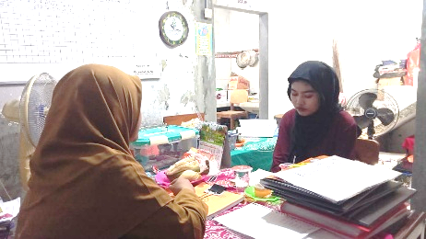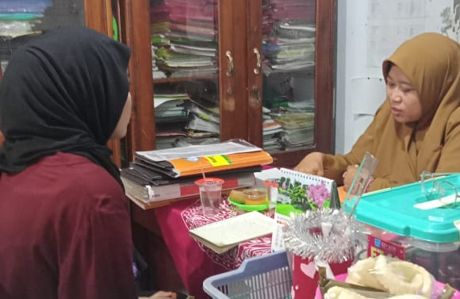
Gambar 1. 1, 1.2 Wawancara dengan kepala sekolah TK TA 04

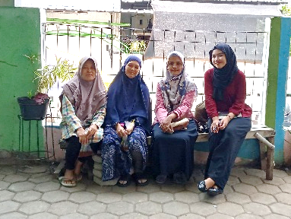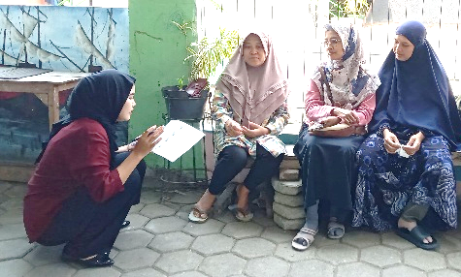
Gambar 1. 3, 1.4 Wawancara dengan tiga walimurid kelas B3

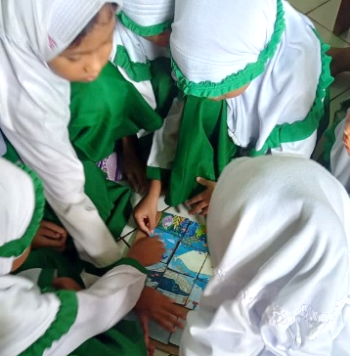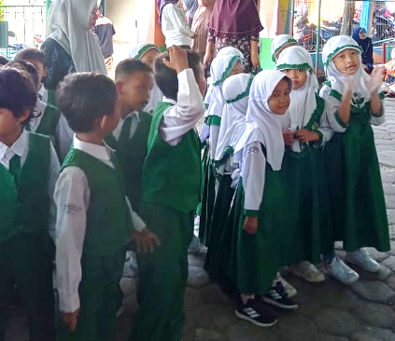
Gambar 1. 5, 1.6 Kegiatan anak kelas B3

HISTORI
Submit Artikel : 15 November 2024
Tahapan Review : 15 Desember & 21 Desember 2024
Upload Revisi : 24 Desember & 29 Desember 2024
Publikasi : 5 Januari 2025
Link :
https://ftk.uinbanten.ac.id/journals/index.php/assibyan/article/view/10785

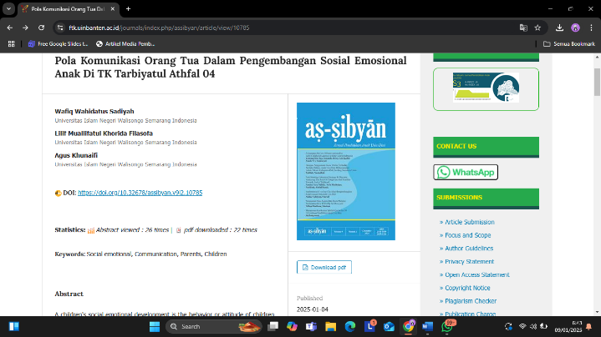

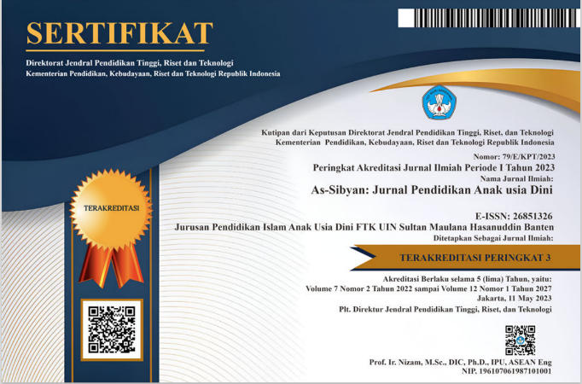

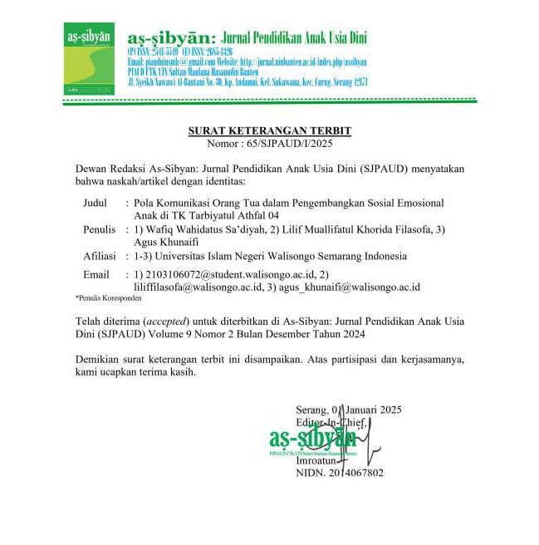
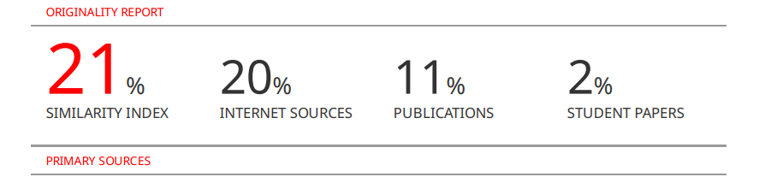

PROSES PUBLIKASI

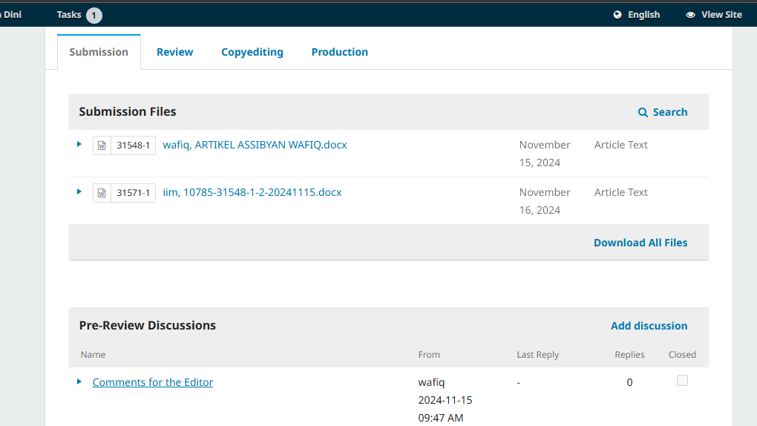

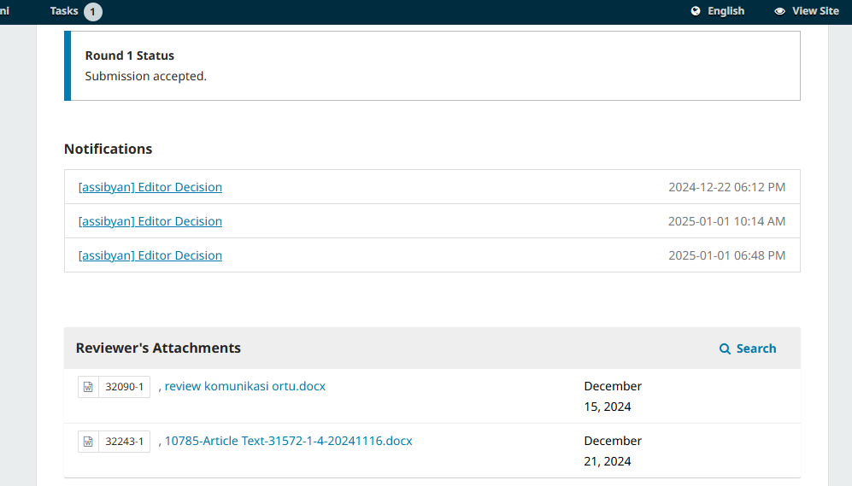

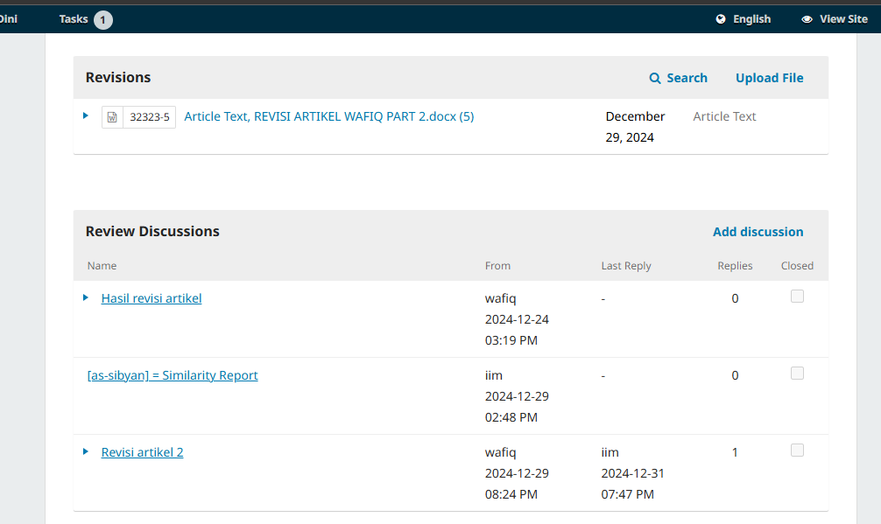

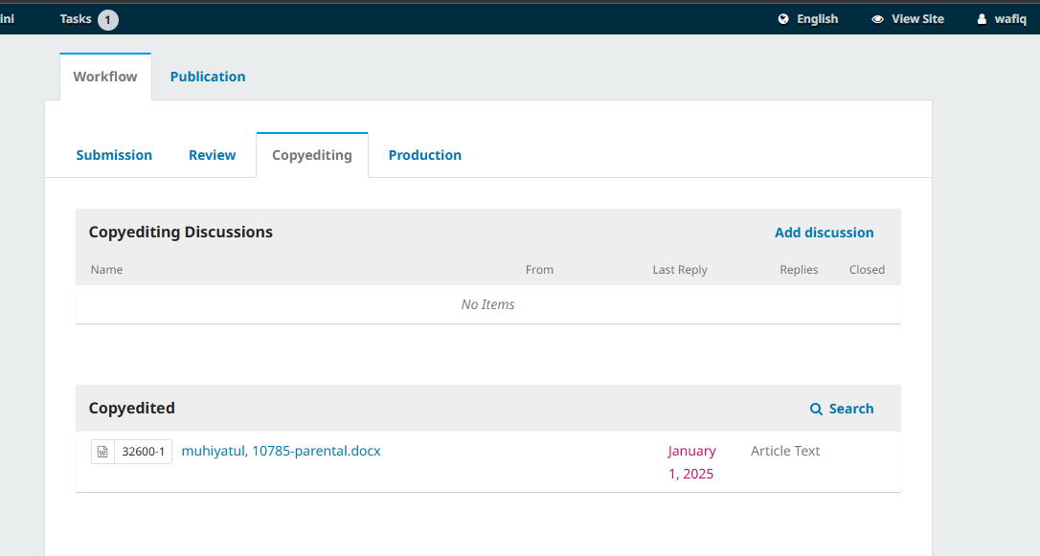

LAMPIRAN SURAT-SURAT

Surat Keterangan Persetujuan Tugas Akhir Non Skripsi

Surat Pengesahan Tugas Akhir
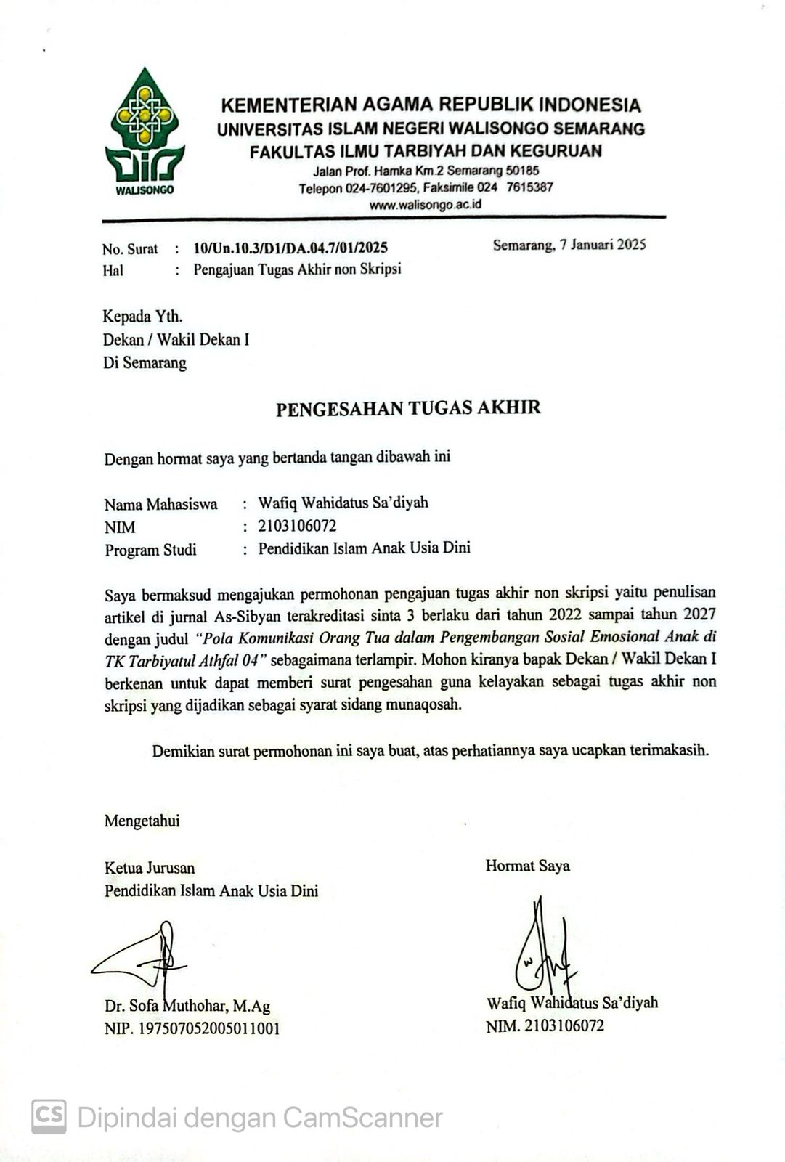

RIWAYAT HIDUP

Identitas Diri
- Nama Lengkap : Wafiq Wahidatus Sa’diyah
- Tempat & Tanggal Lahir : Jepara, 31 Juli 2002
- Alamat Rumah : Desa Troso RT 02 RW 10 Pecangaan, Jepara
- No.HP/WA :088215319807
- Email : 2103106072@student.walisongo.ac.id

Riwayat Pendidikan
- Pendidikan Formal :
- RA Matholuil Huda 03 Troso Pecangaan Jepara
- SD Negeri 01 Troso
- SMP Negeri 02 Pecangaan
- SMA Negeri 01 Pecangaan
- Pendidikan Non-Formal
- TPQ Matholuil Huda 03 Troso Pecangaan Jepara
- Madrasah Diniyah Ula Matholuil Huda 03 Troso Pecangaan Jepara
- Madrasah Diniyah Wustho Matholuil Huda 03 Troso Pecangaan Jepara

Prestasi Akademik
- Publikasi Artikel Jurnal Sinta 3 (As-Sibyan)
- Penulis buku ber QRSBN

Karya Ilmiah
- Artikel berjudul “ Peran BUMDes Lapak Kolong Sebagai Inovasi Baru Dalam Peningkatan Kesejahteraan Masyarakat Desa Pucuksari”
- Bunga rampai berjudul “Desa Pucuksari”
- Artikel berjudul “ Implementasi Ekstrakurikuler Gamelan dalam Menanamkan Nilai Karakter Anak Usia Dini”
- Artikel berjudul “ Pola Komunikasi Orang Tua Dalam Pengembangan Sosial Emosional Anak di TK Tarbiyatul Athfal 04”
Semarang, 11 Maret 2025

Wafiq Wahidatus Sa’diyah
NIM : 2103106072

